

考试系统
管理员使用手册

中国邮政网络培训学院
2014年4月25日

目 录

一、术语及定义 1
（一）题库系统 1
（二）考务系统 1
（三）考试系统客户端 4
二、总体流程 4
（一）总体结构流程图 4
（二）题库系统结构流程图 7
（三）考务系统结构流程图 7
三、功能介绍 8
（一）题库功能介绍 8
1.权限管理 8
2.题库管理 10
3.试题审核管理 17
4.卷库管理 19
5.卷库审核管理 24
6.查询统计 26
（二）考务功能介绍 28
1. 权限管理 28
2. 考试管理 30
3. 报考管理 36
4. 试卷管理 39
5. 考场管理 41
6. 电子签到 46
7. 数据同步 47
8. 特殊处理 48
9. 查看考试 48
10.考场监控 50
11.主观题评分管理 50
12.归档管理 51
（三）考试系统客户端 51

一、术语及定义
考试系统由题库系统、考务系统和考试系统客户端三个子系统组成。

题库系统
- 题库系统
在考试系统中，所有的试题和试卷资源均来自题库系统，题库系统的建设遵循共建共享的原则。
- 题库共建共享
“题库共建”是指多个题库管理员可共同建设和管理同一个题库，“题库共享”是指题库管理员可将自有题库共享给其他题库管理员。
- 卷库共建共享
“卷库共建”是指多个卷库管理员可共同建设和管理同一个卷库，“卷库共享”是指卷库管理员可将自有卷库共享给其他卷库管理员，也可共享给其他分院。
- 试题题型
试题题型包括客观题和主观题，支持“单选题、多选题、不定项选择题、判断题、填空题、简答题、案例分析题”7种题型，试题题干信息中均支持图片，选择题的答案选项顺序可打乱。
- 科目、知识模块、知识点
科目、知识模块、知识点是试题的三个属性，三者之间的关系类似于课程、章、节之间的关系，“科目”相当于“课程”、“知识模块”相当于“章”、“知识点”相当于“节”，试题在每个“节”之下。

考务系统
- 考务系统
考务系统用来设定考务的各个环节，包括创建考试、考生报名、考生安排考场、在线监控、成绩统计等相关功能。
- 考试项目
指集团公司、省公司组织的一系列考试的集合，统称为考试项目。一个考试项目下可以建多个考试。
- 资源
每个考试项目即是一个资源。
- 角色
用来控制管理员所拥有功能的一系列权限的集合。
- 管理员类型
管理员类型包括“人力管理员”和“业务管理员”，对于本级别的考试，“人力管理员”可管理所有考试，“业务管理员”只可管理本专业的考试。
- 专业方向
“专业方向”是指各业务部门所属的专业条线，在创建考试项目时，可以为考试项目设置专业方向，各业务部门管理员可以管理本专业条线的考试。
- 考试互斥
指学员只能报考具有互斥关系的一系列考试中的一个考试。
- 考场时间
考场时间分为2种：时间段和逻辑考场。
- “逻辑考场”是指，学员参加考试时，允许登录考试系统客户端领取试卷的时间。“逻辑考场”是“考场时间”的最小单位，不可再分。
- “时间段”是指，允许下级机构组织学员参加考试的时间区间，在该时间区间内，下级机构可创建一个或多个逻辑考场；
考生只能在“逻辑考场”下领取试卷，不能在“时间段”下领取试卷。因此，“时间段”下必须分配“逻辑考场”。

- 物理考场
在一个“逻辑考场”下，可建立多个物理考场，物理考场信息包括考点、考场、考生和监考老师的信息，学员只能在规定的逻辑考场时间范围内领取试卷并参加考试。
时间段、逻辑考场和物理考场之间的关系如图1所示：
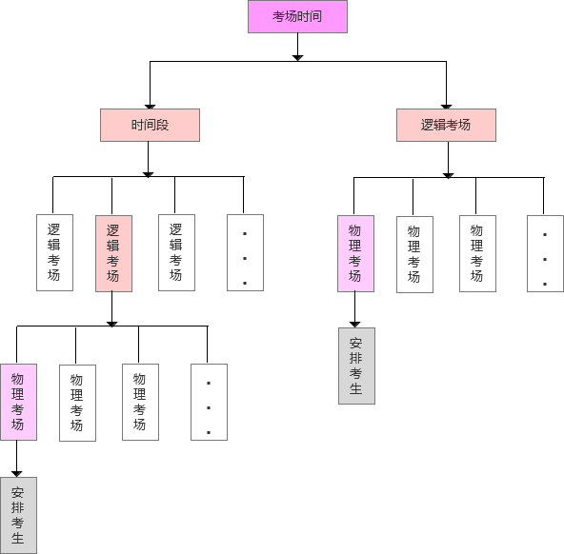
图1 时间段、逻辑考场、物理考场关系图
- 电子签到
用来为物理考场里的考生做签到，已签到的考生可以参加考试，未签到的考生不能参加考试。

考试系统客户端
考生登录考试系统客户端后，在规定的考场时间范围内，可以领取试卷、答题、提交试卷、查看成绩。

二、总体流程

总体结构流程图
考试系统由题库系统、考务系统和考试系统客户端三个子系统构成，子系统之间的关系如图2所示：

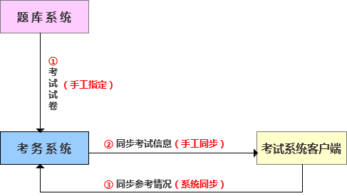

图2 题库、考务、客户端系统关系图

关系说明：
（1）题库系统为考务系统提供考试试卷；
（2）考务系统将考试信息（包括考试名称、考生信息、考场信息、试卷信息等）手工同步到考试系统客户端；
（3）考试系统客户端得到考试信息后，考生登录考试系统客户端参加考试，考试系统客户端每隔5分钟自动向考务系统同步考生考试情况（包括领卷人数、正在答题人数、提交试卷人数、考试成绩、考试次数等信息），同步成功后，在考务系统里即可监控考试情况、下载考生考试情况统计报表。
考试系统详细结构流程图，如图3所示：
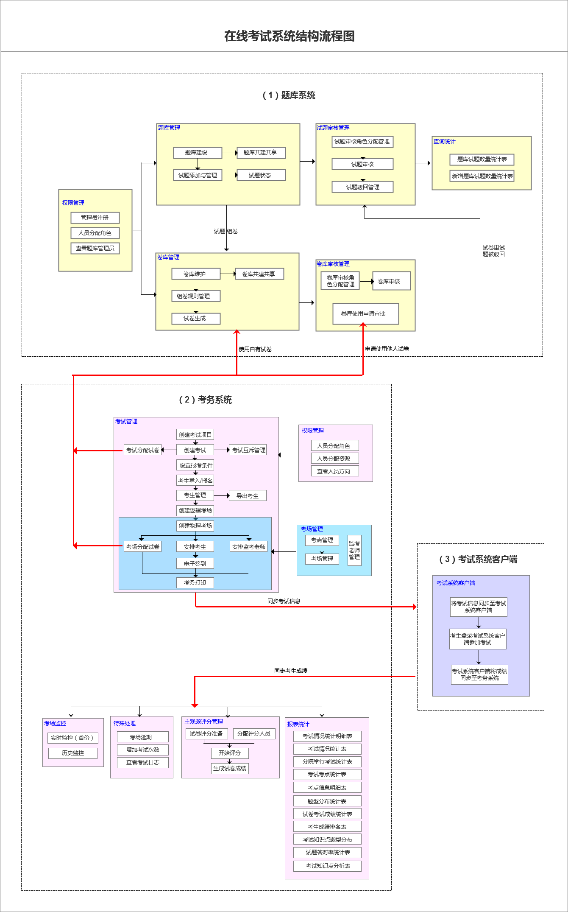
图3 考试系统结构流程图

题库系统结构流程图
题库系统结构流程图如图4所示：
题库系统包括6个功能模块，分别是：权限管理、题库管理、试题审核管理、卷库管理、卷库审核管理、查询统计，每个功能模块有多个功能点，详见手册第三部分（功能介绍）。
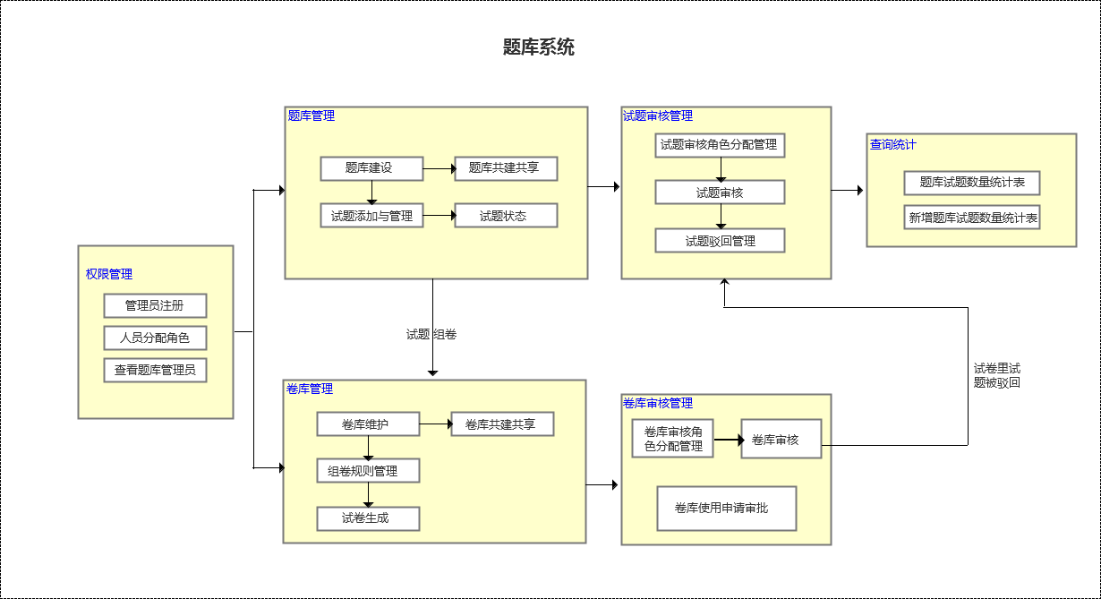
图4 题库系统结构流程图

考务系统结构流程图
考务系统结构流程图如图5所示：
题库系统包括13个功能模块，分别是：权限管理、考试管理、报考管理、试卷管理、考场管理、电子签到、数据同步、特殊处理、考场监控、主观题评分管理、报表统计和归档处理，每个功能模块有多个功能点，详见手册第三部分（功能介绍）。
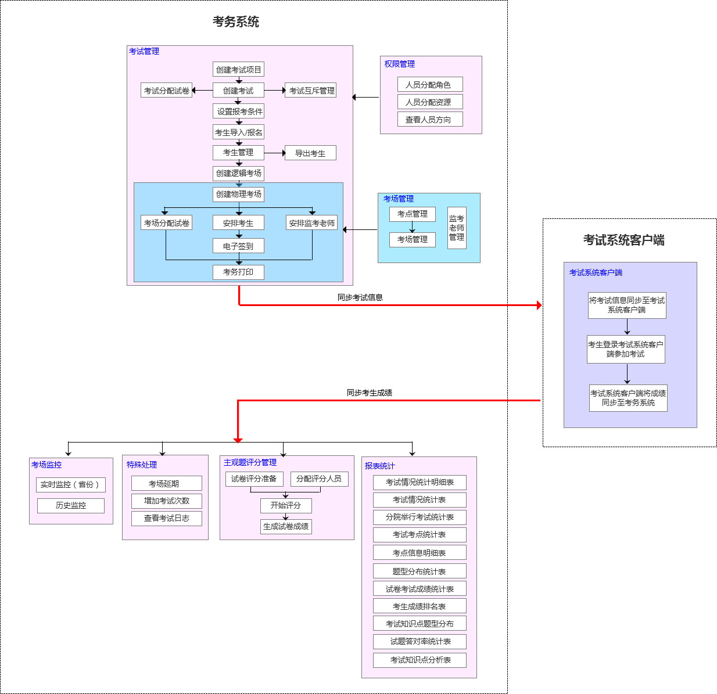
图5 考务系统结构流程图

三、功能介绍

题库功能介绍

权限管理
该模块用于实现对题库管理员的注册及权限管理，并可查询本级和下级机构的题库管理员明细。有三个功能点：管理员注册、人员分配角色、查看题库管理员。

管理员注册
- 功能描述：将中邮网院学员注册成题库系统管理员。
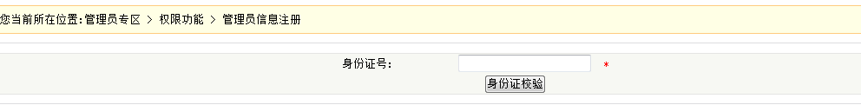

人员分配角色
- 功能描述：为已注册的题库管理员（本级及下级）分配相应角色权限。
- 操作步骤：
  - 输入身份证号，敲回车。如果查询有结果，则显示人员详细信息，否则显示为空，如图6所示。
  - 选择该学员后，点击“分配角色”，为该学员赋予相应机构的题库管理角色，点击“保存”。
  - 点击“已有角色”，可以查看该学员已经拥有的题库管理角色。
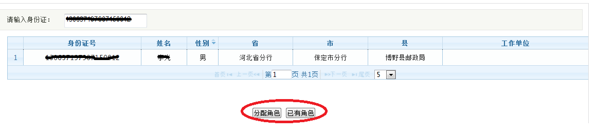
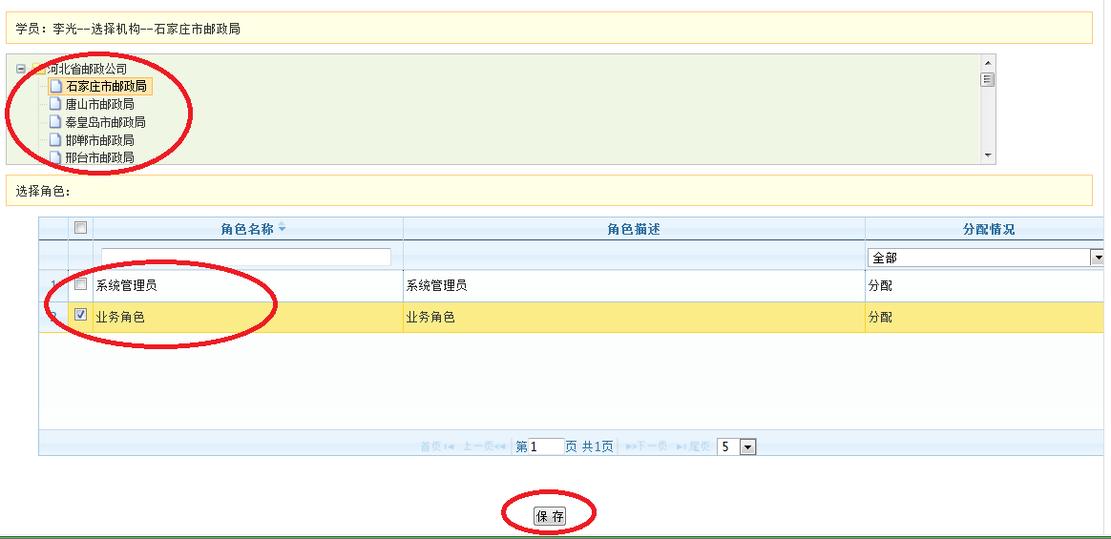
图6 人员分配角色

查看题库管理员
- 功能描述：用于查询本级及本级以下的题库管理员的基本信息。可以按“身份证号”或者“机构”进行查询。如果查询有结果，则显示管理员的详细信息，否则显示为空。如图7所示：
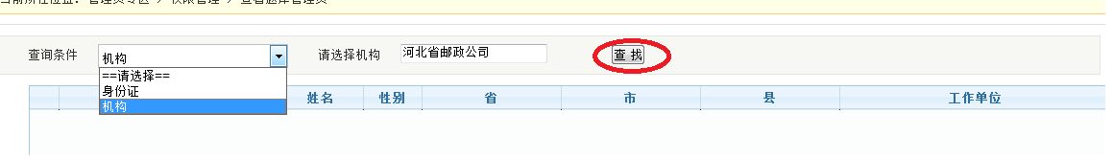
图7 查看题库管理员

题库管理
该模块用于实现试题库的创建和管理、试题的录入和管理，以及试题库的共建共享管理。

题库建设
- 功能描述：实现对题库基本信息的查询、增加、修改、删除操作。
- 操作步骤：
  - 查询题库：可以按照“题库名称”、“题库标签”和“创建时间”组合查询（支持模糊查询），“创建时间”格式为“2014-01-01”；如果查询条件输入为空，直接点击页面右上角“搜索”按钮，搜索结果为所有自建和共建题库信息。如图8所示：
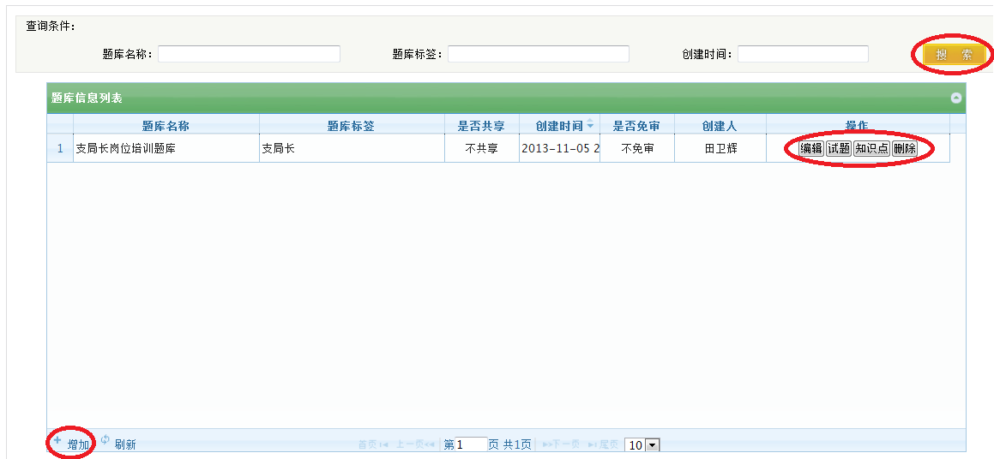
图8 题库查询
  - 增加题库：在“题库查询”页面，点击左下角“增加”按钮，进入添加题库信息页面，如图9所示，标星的选项为必填项。选项说明如下：
① 所属分院：所建题库属于哪个分院（题库建好，该项不可更改）；
② 所属机构：所建题库属于哪个机构，目前只能选择到省级机构（题库建好，该项不可更改）；
③ 题库分组：所建题库属于哪类题库；
④ 是否共享：所建题库是否允许共享，如为“共享”，则该题库可以共享给其他题库管理员，否则不允许；
⑤ 免审状态：所建题库是否免审，如为“免审”，命题人向该题库里录入（或导入）试题后，只需确认试题入库即可成为正式试题；如为“不免审”，试题录入（或导入）完毕并确认后，需要走试题审核流程（流程见“试题审核管理”），审核完毕后，试题才能成为正式试题。
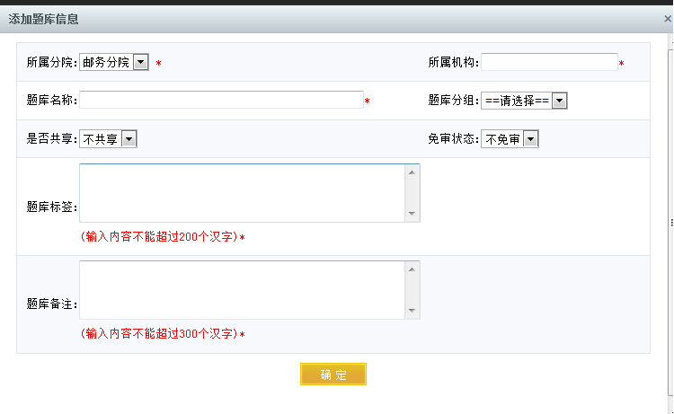
图9 题库添加
  - 修改题库：在“题库查询”页面，点击题库信息右侧“编辑”按钮，可编辑题库基本信息。
  - 删除题库：在“题库查询”页面，点击题库信息右侧“删除”按钮，可删除该题库（前提：该题库里不存在试题）。
  - 题库试题情况：在“题库查询”页面，点击题库信息右侧“试题”按钮，可查询该题库中的试题审核情况、各题型试题数量。如图10所示：
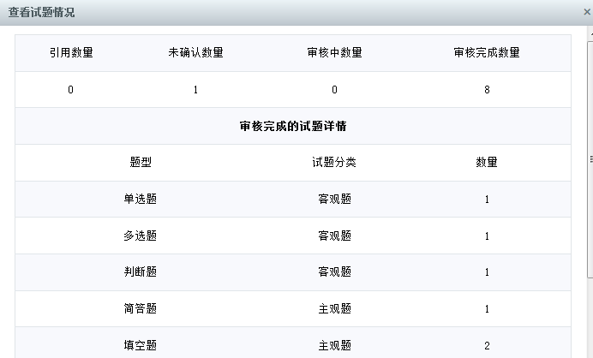
图10 试题情况
  - 题库试题知识点情况：在“题库查询”页面，点击题库信息右侧“知识”按钮，可查询该题库中知识点和各知识点的试题数量。
说明：试题所属属性有3个，分别是科目、知识模块、知识点，“科目、知识模块、知识点”之间的关系类似于“课程、章、节”之间的关系，“知识点”下为具体试题。如图11红色框内容所示，“科目”为“支局长岗位”，“知识模块”为“网点管理”，“知识点”为“责任制度、每周例会、员工激励”，括号里的数字为试题数量。
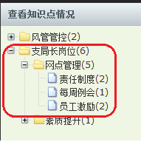
图11 知识点情况

试题添加与管理
- 功能描述：实现对自建和共建的题库试题的导入、录入、引用和维护的操作。
- 操作步骤：
  - 查询题库：可以按照“题库名称”、“题库标签”和“创建时间”组合查询（支持模糊查询），“创建时间”格式为“2014-01-01”；如果查询条件输入为空，直接点击页面右上角“搜索”按钮，搜索结果为所有自建和共建题库信息。如图12所示：
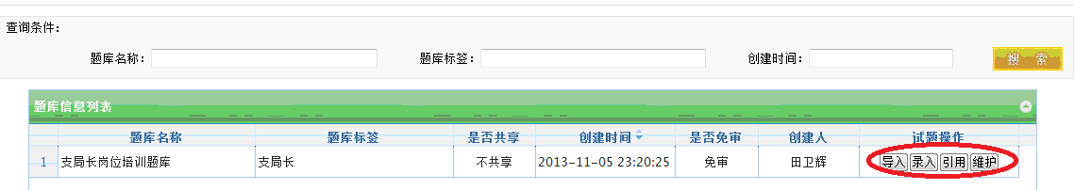
图12 题库查询
  - 导入试题：在图12中，点击“试题操作”下的“导入”按钮，进入试题导入页面。导入的试题表样必须符合规范要求，点击“下载表样”进行下载，点击“导入”可导入试题，如图13所示。导入成功后，需要命题人在“试题维护”界面确认已导入的试题。
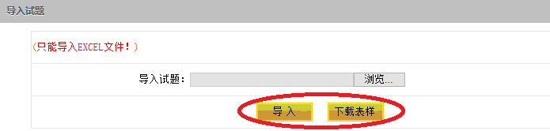
图13 导入试题
  - 录入试题：在图12中，点击“试题操作”下的“录入”按钮，进入试题录入页面，如图14所示。
① “知识点录入形式”：可手工录入，也可选择已有知识点；
② 题型：单选题、多选题、不定项选择题、判断题、填空题、问答题、案例分析题。案例分析题下可以有多个子题。
③ “是否允许打乱选项顺序”：学员在考试时，该题的答案选项是否允许打乱（主观题的答案选项顺序不可打乱）。
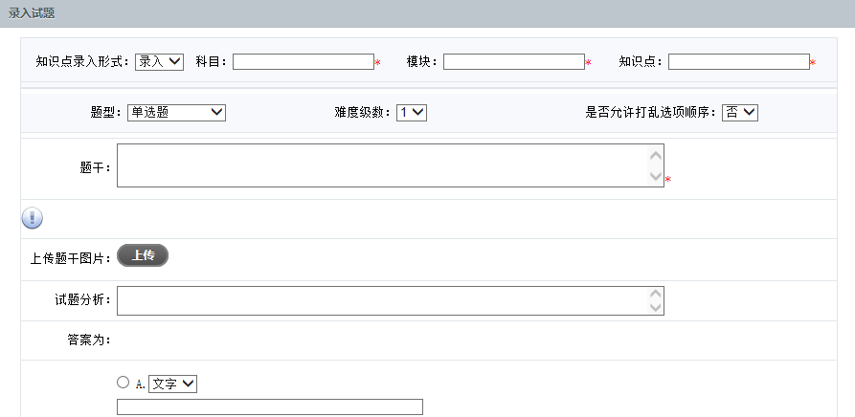
图14 试题录入
  - 引用试题：命题人将其他题库试题引用到该题库里，引用题库包括自建、共建、已共享的题库试题。在图12中，点击“试题操作”下的“引用”按钮，进入试题引用页面，如图15所示。
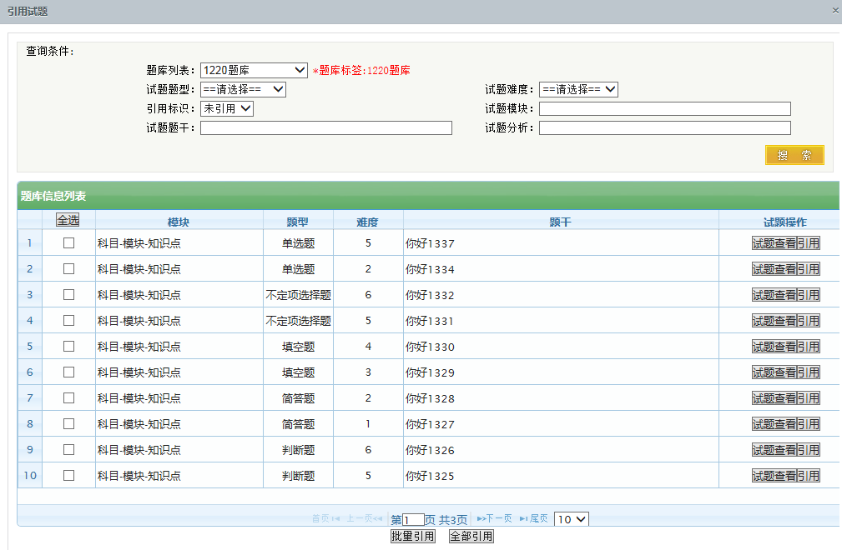
图15 引用试题
  - 维护试题：对已导入或录入的试题进行管理。导入试题后，需要命题人先在此确认，可单题确认，也可批量确认。对于正式试题，可以进行“试题有效、失效”之间的转换。如图16所示：
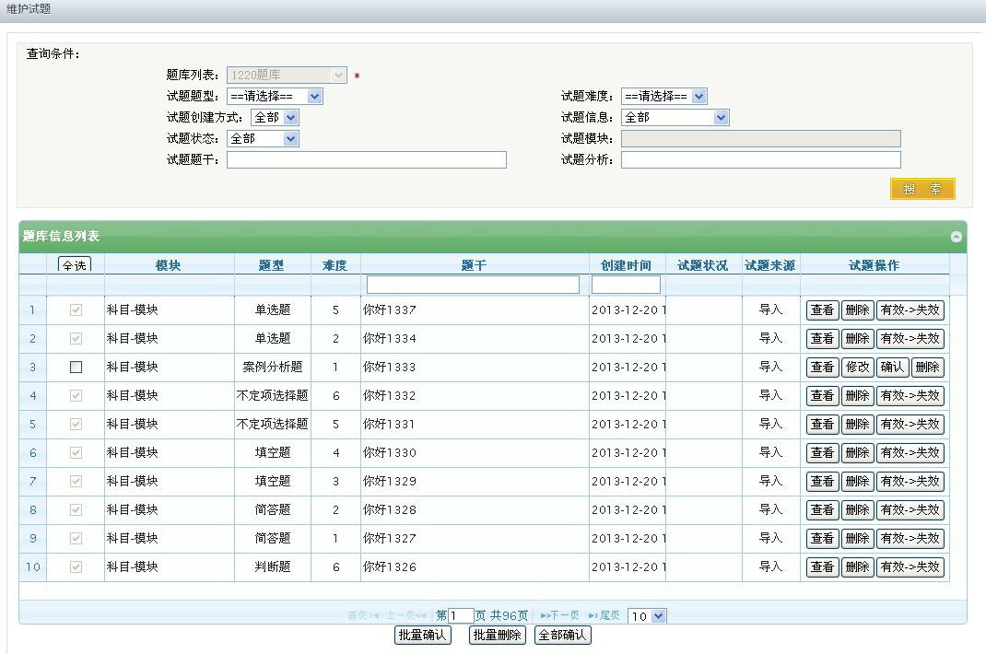
图16 试题维护

试题状态
- 功能描述：对命题人已确认的试题状态进行查询，可按题库导入试题资源。
- 操作步骤：输入查询条件，点击“搜索”可查看试题状态，点击“试题导入”可导入该题库试题。如图17、18所示：
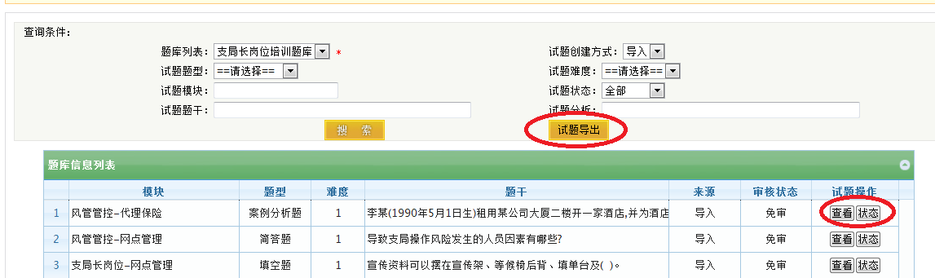

图17 试题状态与导出
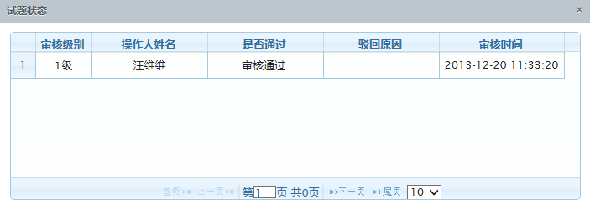
图18 试题状态

题库共建共享
- 功能描述：对自建或共建的题库添加共建人和共享人。共享管理员时该题库必须为共享题库。
- 操作步骤：
输入查询条件进行搜索，直接点击搜索可查询全部。点击“共建”、“共享”按钮，可添加共建人、共享人。如图19、20所示，在图19中，点击“增加”、“删除”按钮，可增加、删除共建人、共享人。
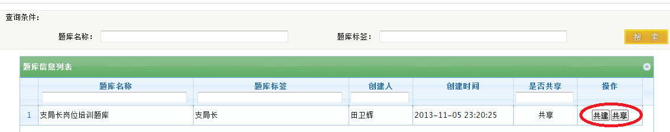
图19 题库共建共享
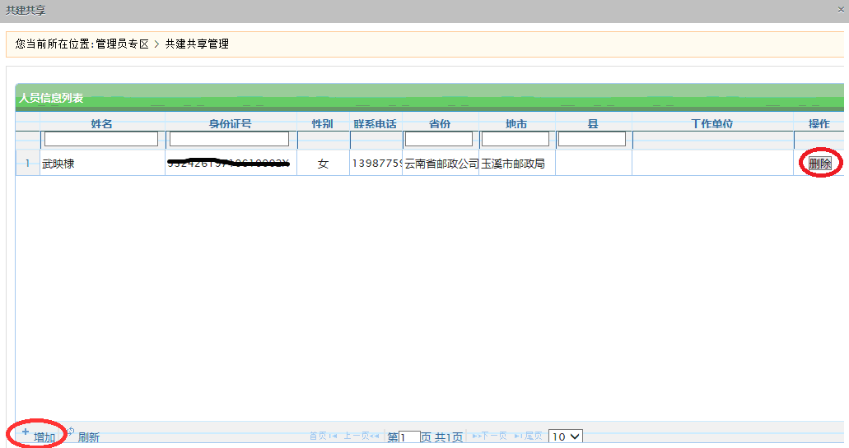
图20 共建人、共享人管理

试题审核管理
对于不免审的题库，命题人导入（录入）试题并确认后，需要走试题审核流程，试题审核人完成审核后，试题才能成为正式试题。审核流程的级别可灵活设置。

试题审核角色分配管理
- 功能描述：为不免审的题库分配试题审核人员。可以为1级审核，也可为多级审核。
- 操作步骤：
  - 查询：输入查询条件进行搜索，直接点击搜索可查询全部。
  - 点击“查看”可查看已分配的角色信息，也可进行修改、删除操作，点击“分配”可添加试题审核人员。如图21所示：
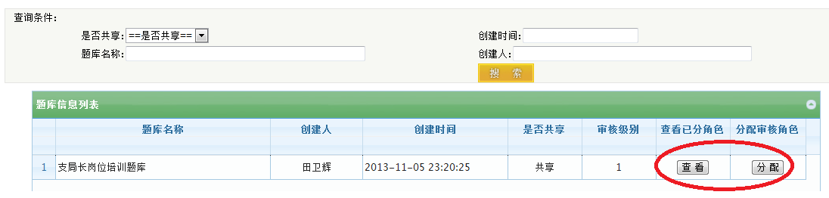
图21 分配审题管理员

试题审核
- 功能描述：用于对需要审核的题库进行试题审核。
- 操作步骤：
  - 查询：输入查询条件进行搜索。如图22所示：
  - 全部通过：进行批量通过的操作；
  - 批量驳回：进行批量驳回的操作，需填写驳回原因；
  - 查看：查看该试题的详细信息；
  - 修改：对试题进行修改操作，修改后，默认通过审核；
  - 操作：对试题进行审核通过或驳回的操作，驳回时，需填写驳回原因；例:2级审核人将某道题驳回给1级审核人，1级审核人可将试题驳回给试题命题人，命题人修改试题后，该试题重新走审核流程。
  - 状态：查看试题的审核状态，如审核级别、审核人、审核时间和是否通过。
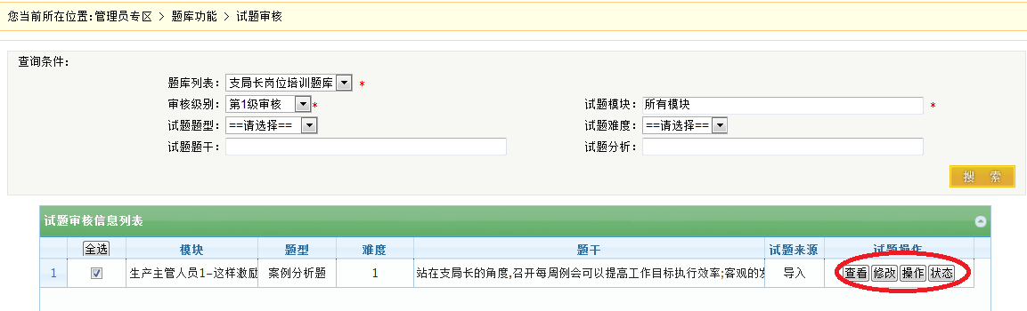
图22 试题审核

试题驳回管理
- 功能描述：用于对提交驳回申请的试题进行修改的操作。
- 操作步骤：
  - 查询：输入查询条件进行搜索，直接点击搜索可查询全部。
  - 查看试题：查看试题详情，可进行“修改”或“确定不改”的操作。
如图23所示：
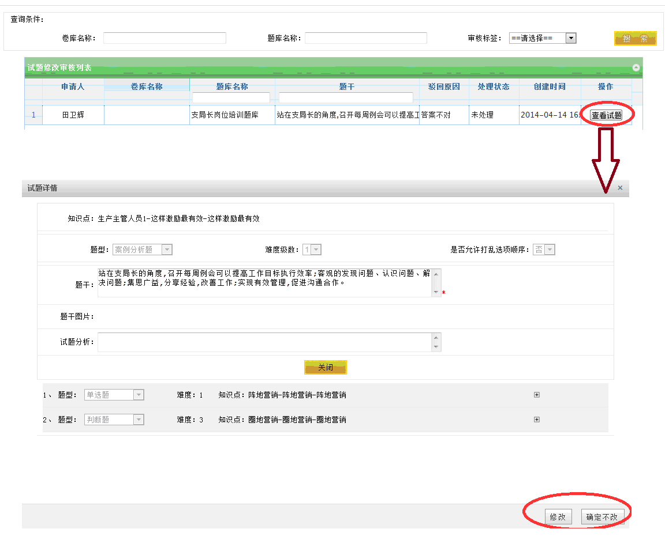
图23 试题驳回管理

卷库管理
该模块用于实现对卷库的创建与管理，包括创建卷库、建立组卷规则、生成试卷、试卷审核等功能。

卷库维护
- 功能描述：适用于对卷库的基本信息进行增加修改删除操作。
- 操作步骤：
  - 查询卷库：输入查询条件进行搜索，直接点击搜索可查询全部，可以对卷库进行查看、修改和删除操作。
  - 新建卷库：点击“新建卷库”，创建卷库。
① 主观题：设置该卷库是否包含主观题；
② 卷库类型：设置该卷库里的试卷是由试题组卷产生，还是直接导入试卷；
③ 是否共享：设置该卷库是否共享给他人；如果是共享卷库，考务系统管理员都可以查看该卷库里的试卷详情，否则不能查看。
④ 是否免审：如果免审，则组卷人确认试卷即可，否则需要走试卷审核流程。试卷审核流程分为两级，组员审核、组长审核。
如图24所示：
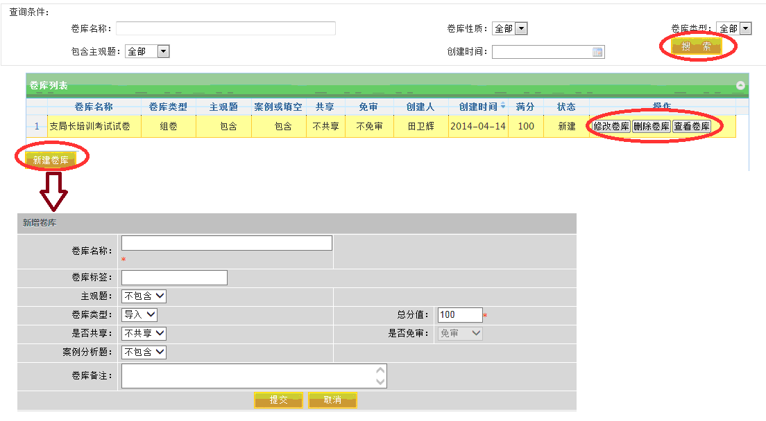
图24卷库维护

组卷规则管理
- 功能描述：如果卷库为组卷型，则需要建立组卷规则；如果卷库为导入型，则需要按照表样填写试题，并导入卷库。
- 操作步骤：
  - 查询卷库：输入查询条件进行搜索，直接点击搜索可查询全部；
  - 指定题库：指定卷库所使用的题库；
  - 创建规则：创建卷库组卷规则。组卷时可以忽略难度；如果有案例分析题和填空题，需要先填写案例分析题和填空题的总分，然后在相应的组卷规则。
如图25所示：
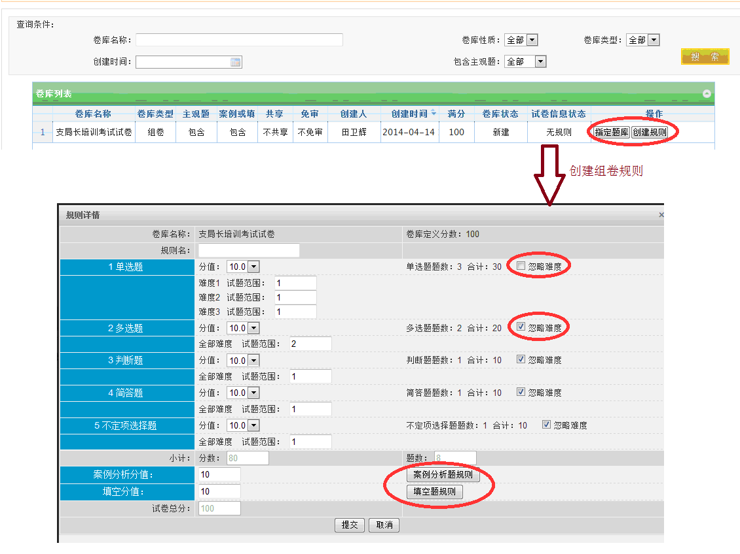
图25 考试组卷规则管理
① 创建案例分析题规则：分组创建案例分析题，每一组的分值和试题量可单独设置。如图26所示：
例如，一套试卷里要安排2道案例分析题，第1道分析题分值为4分，第2道分析题分值为6分。那么在创建组卷规则时，就要创建2组，分值分别为4分、6分，每一组可分配多道案例分析题，在生成试卷时，系统随机从每一组里抽取1道试题进行组卷。
操作如下：
- 点击“增加分组”填写每组的分值；
- 分组完成后，为每一组设置试题，选择第1组，点击“加入选择”将该试题加入该组；
- 每一组试题设置完毕后，下一步需要再设置每一个案例分析题子题的分值；点击“设置分值”设置每个子题的分值，设置完毕后，点击“保存分值”；
- 也可点击“删除试题”按钮，删掉该题。
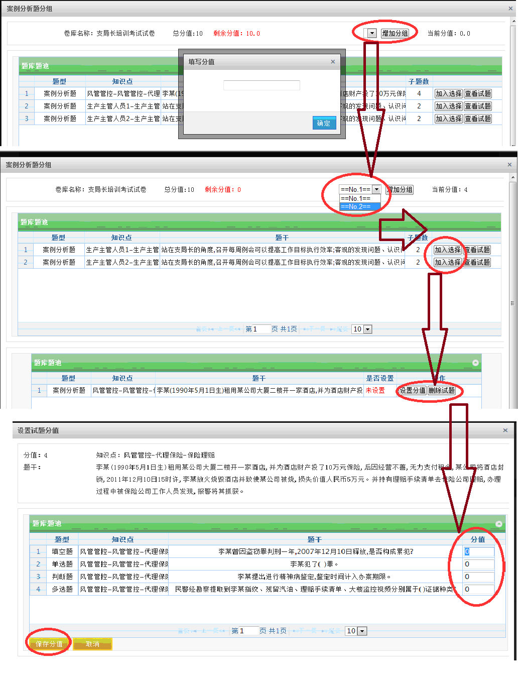
图26 案例分析题组卷规则管理
② 创建填空题规则：可以设置每个空的分值、不同空数的试题量。如图27所示：
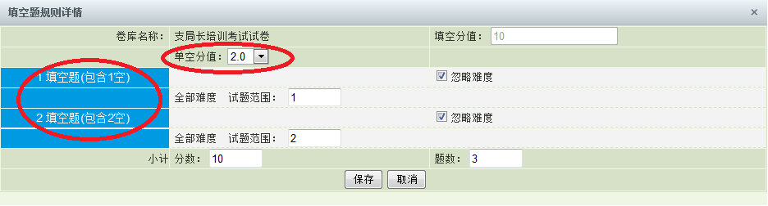
图27 填空题组卷规则管理

试卷生成
- 功能描述：对于导入型卷库，需要再次确认，成为正式试卷；对于组卷的卷库，需要先生成试卷，生成试卷后再确认，成为正式试卷。
- 操作步骤：
- 查询卷库：输入查询条件进行搜索，直接点击搜索可查询全部，如图28所示：
- 生成试卷：生成卷库的试卷；（知识点重复：如果知识点允许重复，则组卷时，各知识点下的试题随机抽取；如果知识点不允许重复，则组卷时，每个知识点只能抽1道题）。
- 组卷人确认：试题生成后，如果没有问题，组卷人可以确认试卷。如果试卷需要审核，则先走审核流程，审核完毕后，成为正式试卷；如果不需审核，则直接成为正式试卷。
- 查看试卷：查看卷库的试卷。
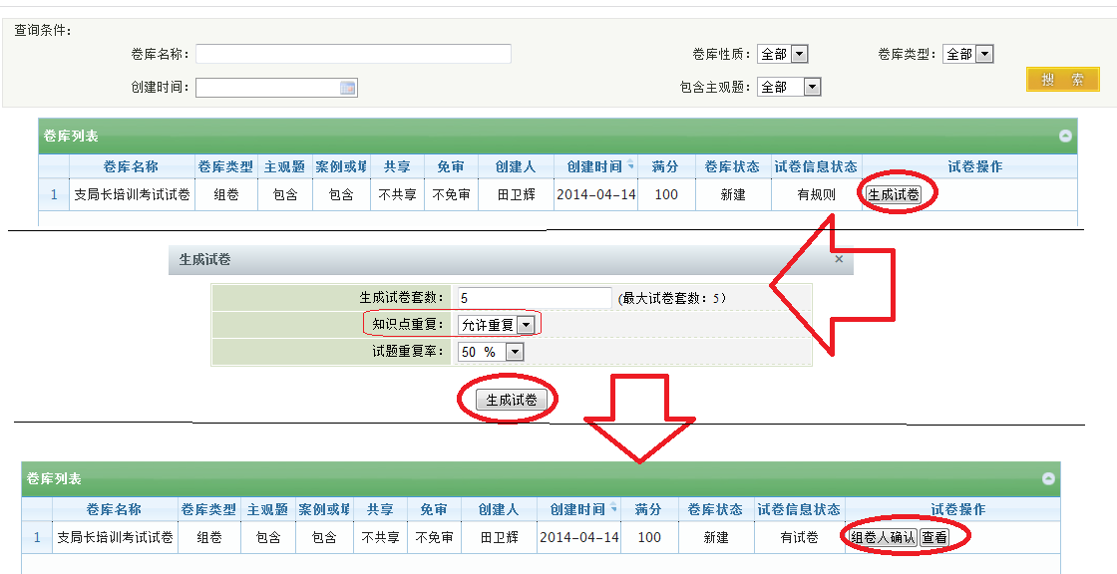
图28 试卷生成

卷库共建共享
- 功能描述：适用于对自建或共建的卷库添加共建和共享的管理员和共享分院。卷库共享时该卷库属性必须为共享卷库。
- 操作步骤：
- 查询卷库：输入查询条件进行搜索，直接点击搜索可查询全部。
- 共建：增加或删除共建管理员；
- 共享：增加或删除共享管理员；
- 共享分院：增加或删除共享分院，共享某个分院后，该分院的所有考务管理员都可以直接使用该卷库。如图29所示：
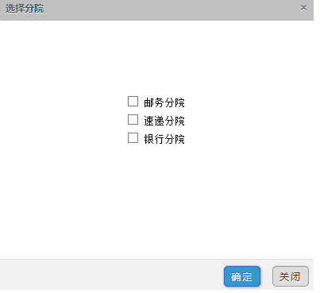
图29 卷库共享分院

卷库审核管理
该模块实现对试卷的审核管理。审核级别为两级，分别为组员和组长，组员按照模块审核试卷，组长对整套试卷审核并且有废弃试卷的权限。

卷库审核角色分配管理
- 功能描述：用于对需要审核的卷库分配审核人员。
- 操作步骤：
- 查询卷库：输入查询条件进行搜索，直接点击搜索可查询全部，如图30所示：
- 分配角色：角色包括组员和组长，组员可有多个，组长只能由一个；
- 查看角色：查看已分配的角色信息，可进行修改、删除等操作。
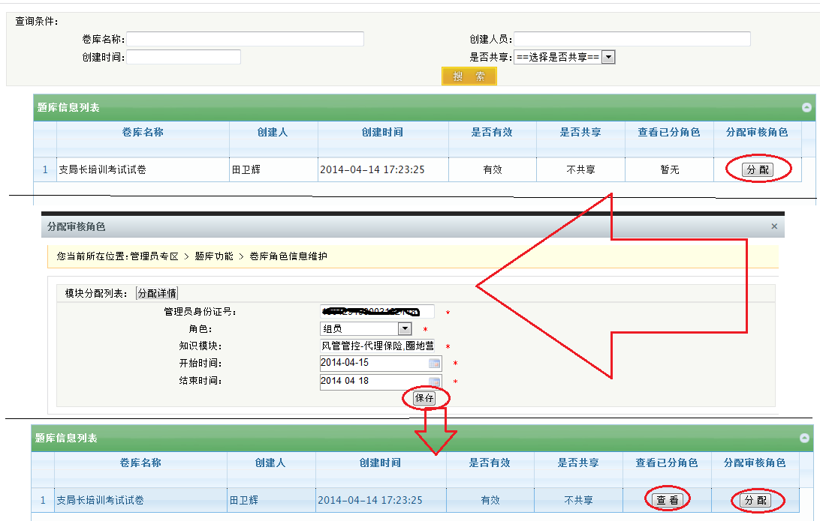
图30 分配卷库审核管理员

卷库审核
- 功能描述：用于对需要审核的卷库进行试题审核。审核级别为两级，分别为组员和组长，组员先按知识模块审核试卷试题，审核完毕后，交由组长审核试卷，组长有废弃试卷的权限。
- 操作步骤：
- 查询卷库：输入查询条件进行搜索，直接点击搜索可查询全部，如图31所示：
- 进入审核：进入审核页面，可进行通过、试题替换和提交修改试题申请的操作。试题修改申请提交后，需要该试题所属题库管理员进行修改，并提交。点击页面右侧的“+”、“-”可展开、收缩该试题。
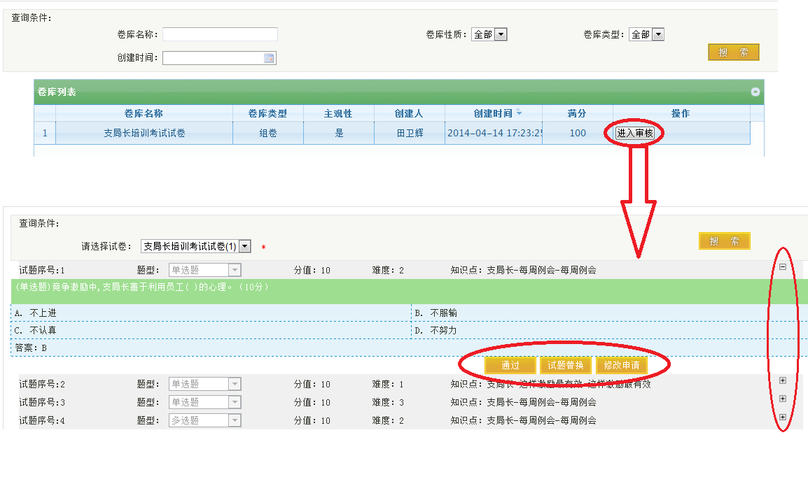
图31 卷库审核

卷库使用申请审批
- 功能描述：用于卷库管理员审批考务系统发来的使用卷库的申请。
- 操作步骤：
- 同意：同意使用卷库的申请。
- 拒绝：拒绝使用卷库的申请。

查询统计

题库试题数量统计表
- 功能描述：用于查询省级机构试题库试题数量，可将查询结果导出为EXCLE文件。
- 操作步骤：
- 点击“试题库数量”标红的数字，可查看试题题库详情，如图32所示：
- 点击“结果导出”，可将查询结果导出；
- 在统计项下方的方框里，输入查询内容后，敲回车进行查询，支持模糊查询。
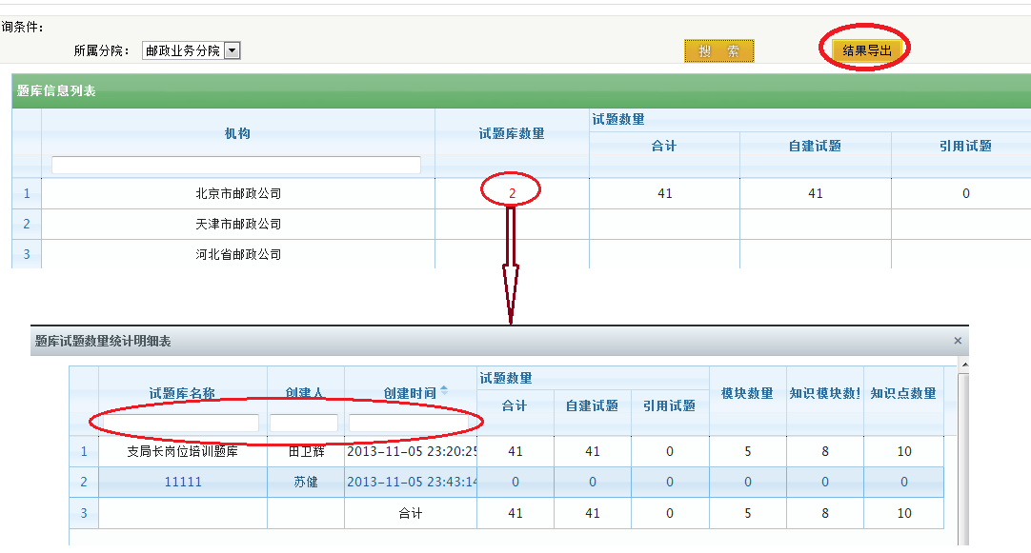
图32 试题数量统计表

新增题库试题数量统计表
- 功能描述：可按起止时间查询各机构新增题库数量、新增试题数量，也可将查询结果导出。
- 操作步骤：
- 输入查询起止时间进行查询，点击“结果导出”，可将查询结果导出，如图33所示：
- 如果有新增试题，则该机构的颜色会变成红色，点击机构可查看明细。
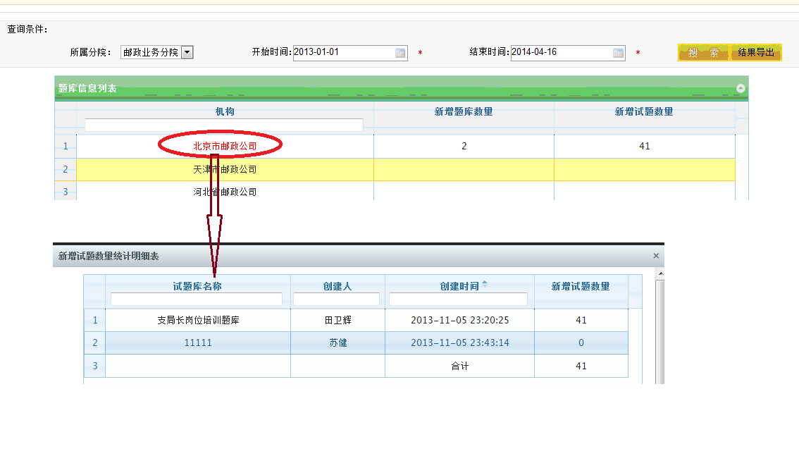
图33 新增试题统计表

考务功能介绍

权限管理

人员分配角色
- 功能描述：为管理员分配考务系统角色权限。
- 操作步骤：
- 输入身份证号，敲回车。如果查询有结果，则显示人员详细信息，否则显示为空，如图34所示：
- 选择该人员后，点击“分配角色”，为该学员赋予相应机构的角色权限；
- 选择管理员身份：人力管理员、业务管理员；
- 点击“保存”，管理员设置成功。
- 点击“已有角色”，可以查看该管理员已拥有的角色。

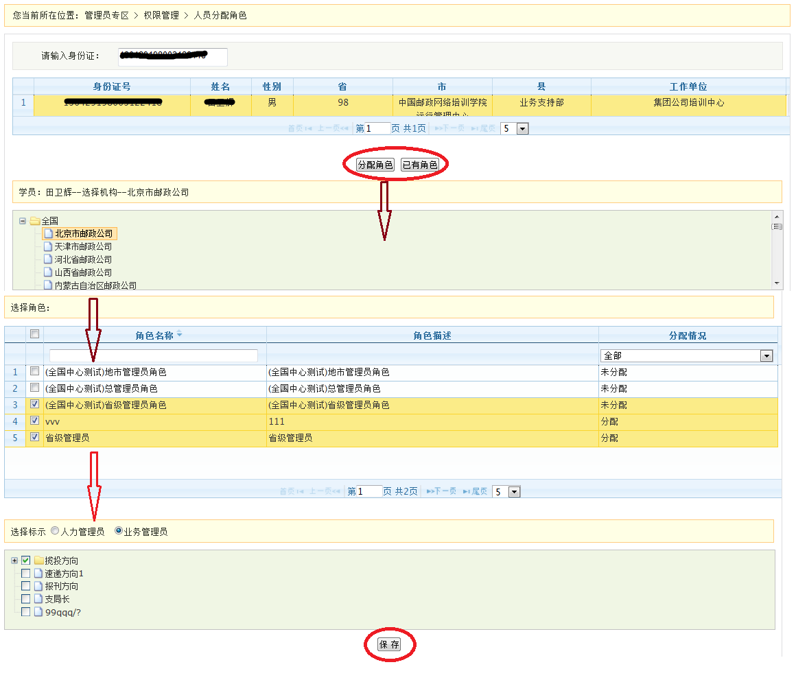
图34 人员分配角色

人员分配资源
- 功能描述：为业务管理员分配考试资源，分配后，可管理该资源。
- 操作步骤：
选择某一资源后，点击“选择机构”，选择下级机构后，会列出该机构的业务管理员，选择要分配的管理员，点击“确定”。如图35所示：
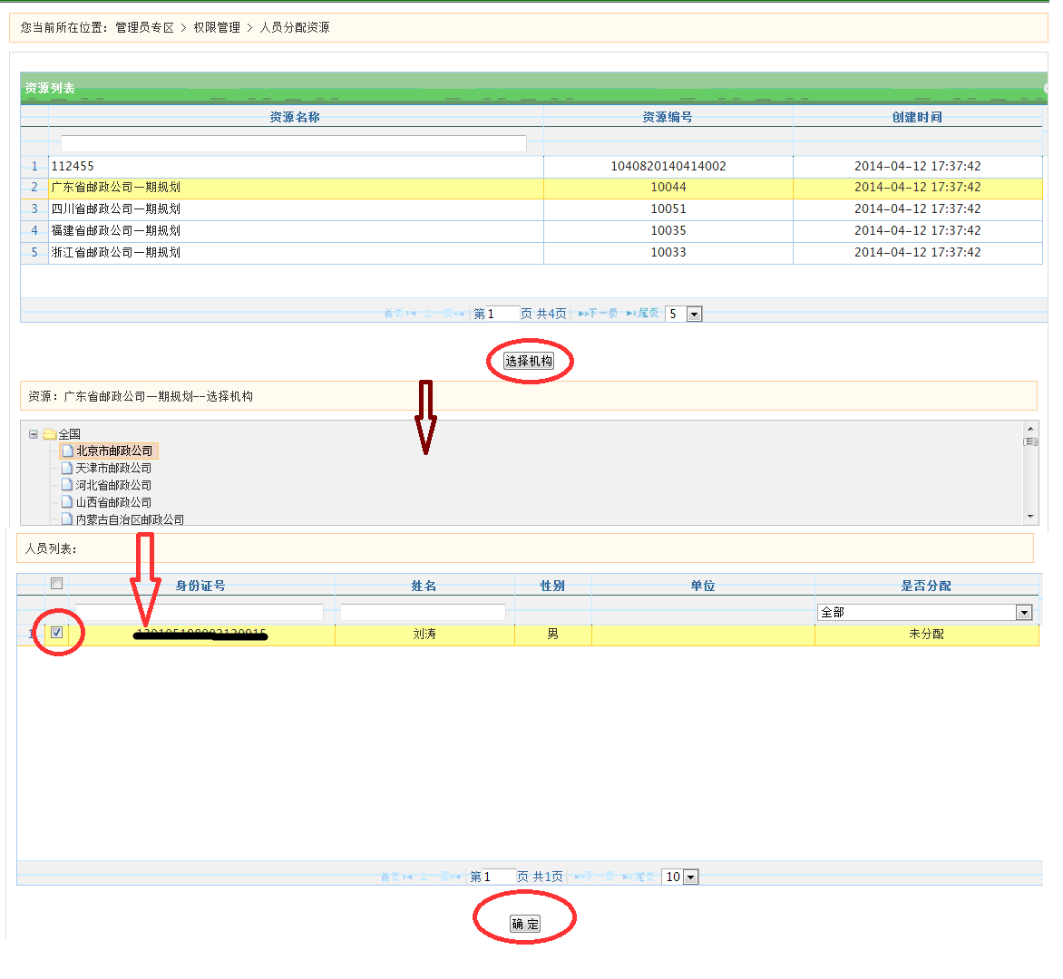
图35 人员分配资源

查看人员方向
- 功能描述：用于根据机构或者身份证号码查询出该机构或者身份证号码对应人员所拥有的方向，并根据方向查询出该机构下各个方向所拥有的人员。
- 操作步骤：通过身份证号或机构等信息查询管理员的相关信息。

考试管理
实现对考试的创建和管理，一个考试项目下可创建多个考试。

考试项目管理
- 功能描述：创建考试项目，设置考试性质、考试类型、资源名称、报考互斥、合格报考互斥、考试简介、主办单位、失效日期及专业方向；可以修改和删除考试项目，如图36所示；
- 元素说明：
- 是否包括互斥：如果该项目下有多个考试，可以设置学员只能报名其中一个考试；
- 合格报考互斥：如果该项目下有多个考试，学员参加其中一个考试并合格后，其他考试就不能再报考了；
- 失效日期：失效后，该考试即可做归档处理。
- 专业方向：该考试属于哪个专业的考试，选择某专业后，该专业的业务管理员就可以管理该考试了，该选项为选填项；
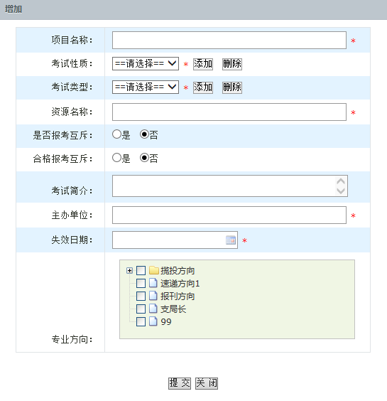
图36 增加考试项目

考试管理
- 功能描述：用于在选定的考试项目下，可建立一系列不同考试类型（正考、补考、模拟）的考试，可设置题型显示顺序、试题顺序条件等。
- 操作步骤：
- 选择某一考试项目后，点击“增加”、“修改”、“删除”可增加、修改、删除考试信息，如图37所示；
- 点击“题型显示顺序”，设置某一考试中各题型的顺序；
- 点击“试题顺序条件”，设置某一考试的试题顺序是否允许打乱。
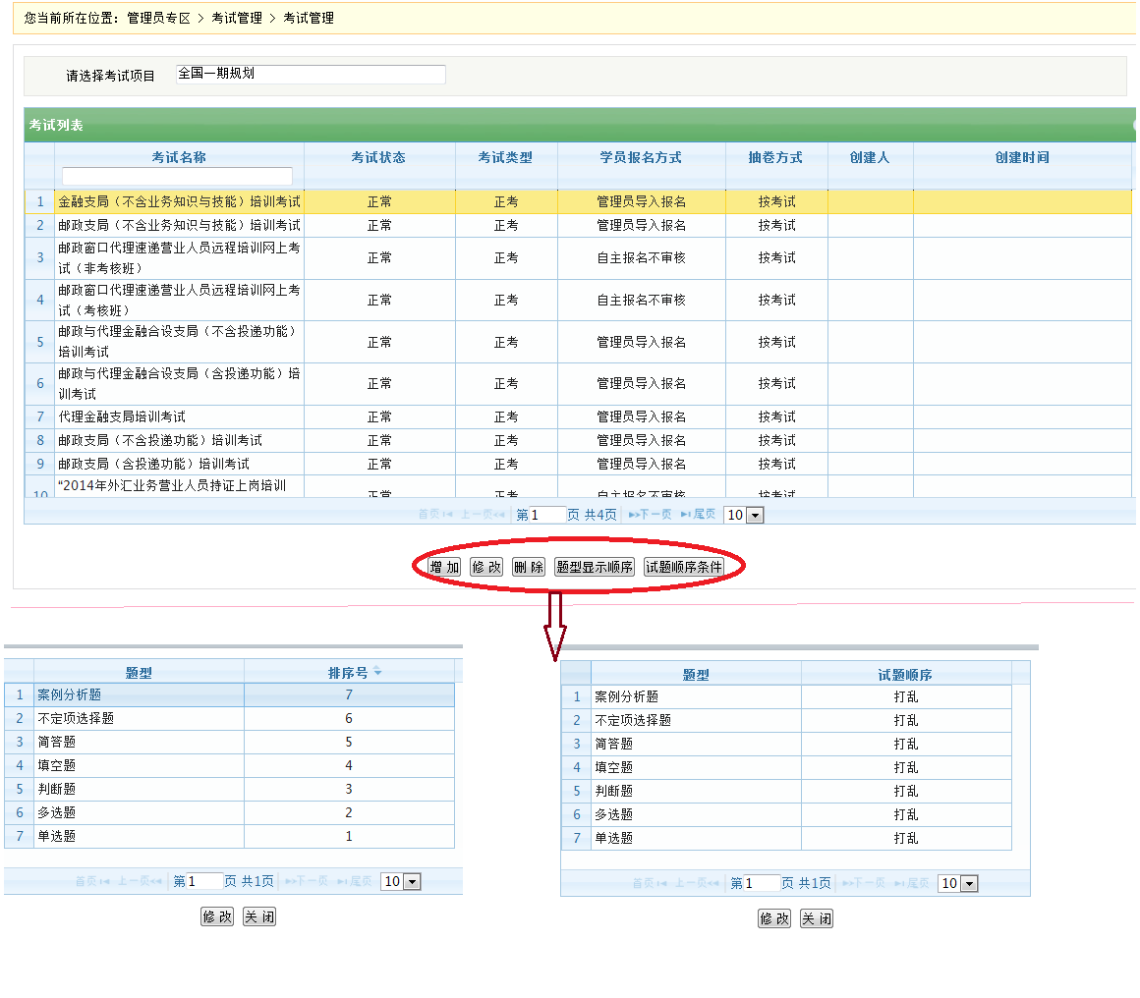
图37 考试管理
- 创建考试元素说明：
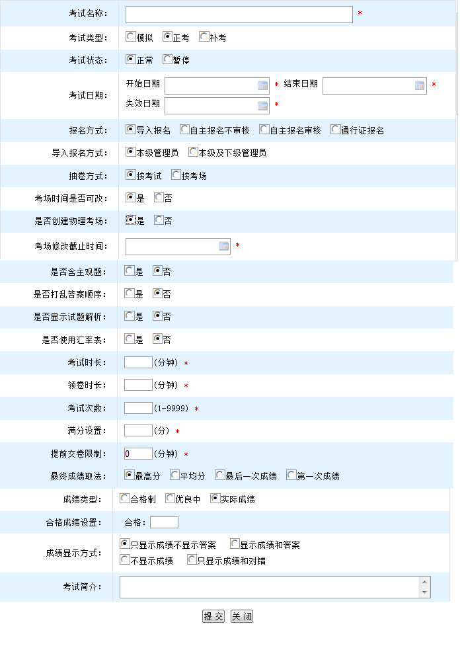
图38 创建考试
- 考试状态：“暂停”后，学员在考试系统客户端看不到该考试；
- 考试日期：“失效日期”过后，该考试可做归档处理；
- 报名方式：“导入报名”指管理员导入学员报名考试；“自主报名不审核”指学员自行报名考试；“自主报名审核”指学员报名考试后需要管理员审核，审核通过后报名成功，否则报名失败；“通行证报名”指学员输入通行证号报名考试；
- 导入方式报名：“本级管理员”指只有本级管理员才能向该考试导入学员报名；“本级及下级管理员”指只有本级和下一级管理员才能向该考试导入学员报名；
- 考场时间是否可改：指考场时间段是否可以修改，如可修改，则该考场时间段可被划分为多个逻辑考场，否则不可再划分；
- 考场修改截止时间：指物理考场修改截止时间，修改内容包括考点、考场、考生等，过了截止时间，所有内容不可再做修改。
- 是否打乱答案顺序：考试时，是否允许打乱试题答案选项顺序；该参数与题库试题“是否允许打乱答案选项顺序”属性相关联，只有题库试题和考务都允许打乱的情况下，考试时才允许打乱答案顺序；
- 领卷时长：指允许学员领取试卷的时长；
- 提前交卷设置：考试时，设置学员的最少答题时长，否则不允许学员提前交卷；

考试互斥管理
  - 功能描述：用于把同一考试项目下的若干考试设置成为互斥关系，即学员只能报考存在互斥关系的考试中的一个考试。可以增加和删除互斥关系；
  - 操作步骤：
- 选择“互斥类型”和“考试项目”，点击“查找”查看已有互斥关系，如图39所示；
- 选择有互斥关系的某些考试，并保存。
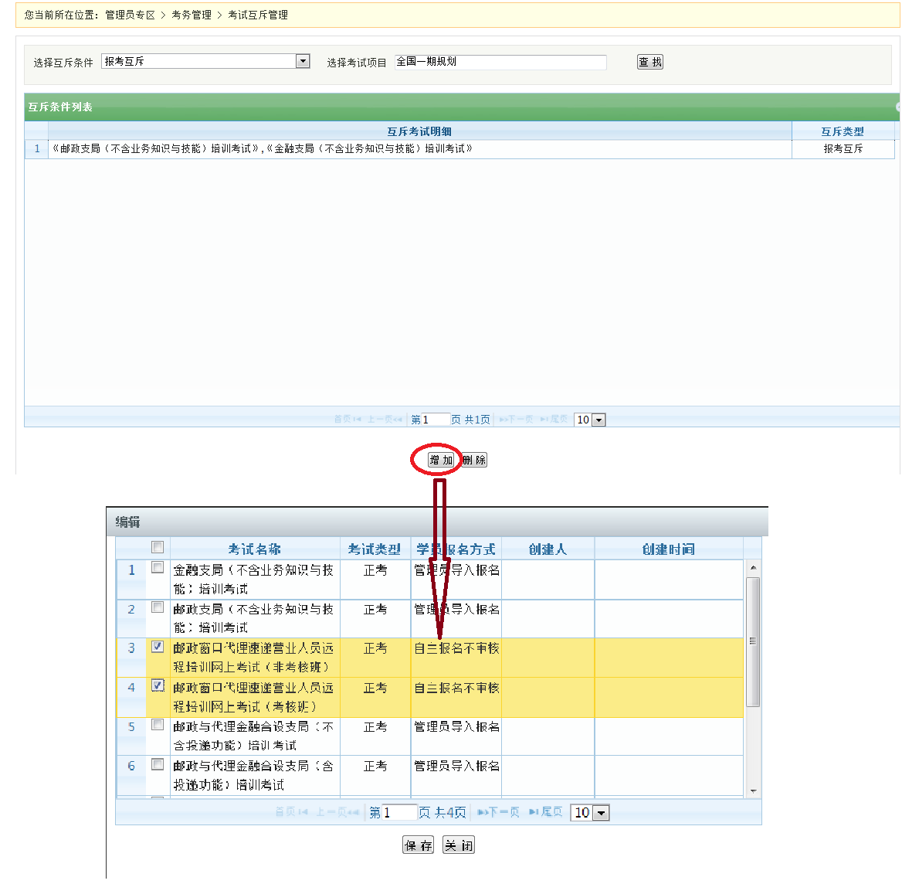
图39 报考互斥管理

汇率表管理
- 功能描述：用于为当前管理员所管理机构上传一张汇率表，供考试使用。汇率表为jpg图片格式，且名称必须为“czb.jpg”；
- 操作步骤：
点击“浏览”选择汇率表图片文件，点击“上传”即可导入，点击“下载”可查看已上传的汇率表，如图40所示：
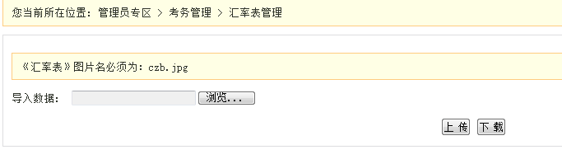
图40 汇率表管理

报考管理
该模块用来设置报考条件、导入考生、管理考生。

报考条件设置
- 功能描述：适用于设置考试的报名条件，可查询、修改、添加报名条件，如图41所示：
- 报考条件：
- 岗位：针对某些岗位学员组织的考试，选择岗位和考生范围即可；
- 班级：针对某些班级学员组织的考试，选择班级和考生范围即可；
- 班级合格：针对某些班级已合格学员组织的考试，班级不合格的学员不能参加考试；
- 班级必修课合格：针对某些班级必修课达到合格条件的学员组织的考试；
- 岗位培训方案：针对某些岗位培训方案的考试，需要设置学员报名考试的岗位要求；
- 岗位培训方案必修合格：学员岗位培训方案必修课达到合格条件后才能报考；
- 岗位培训方案选修合格：学员岗位培训方案选修课达到合格条件后才能报考；
- 岗位培训方案必修选修都合格：学员岗位培训方案必修课、选修课都达到合格条件后才能报考；
- 全员：该机构下的所有学员都可报考。
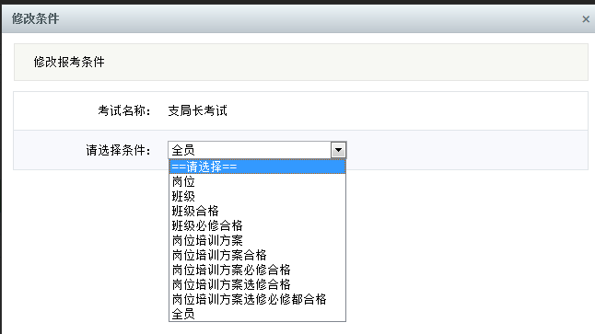
图41 报考条件管理

考生导入
- 功能描述：适用于管理员把需要报名的学员信息导入到系统中。系统自动验证这些学员，如果符合条件，则自动报名，如果不符合条件，将不符合条件的学员返回给管理员。
- 操作步骤：
- 下载表样：下载导入考生的表样，如图42所示：
- 导入：选择考试项目和考试，导入考生。
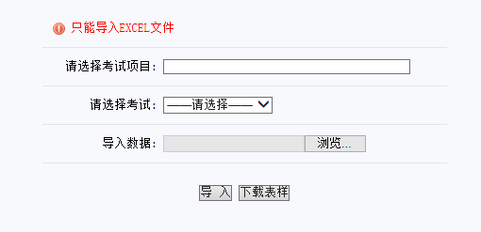
图42 考生导入

考生管理
- 功能描述：适用于管理已经报名考试的学员信息，如图43所示；
- 操作步骤：
  - 查询：输入查询条件，查询考生情况。
  - 审核：适用于“自主报名审核”的方式，只有审核通过的学员才能参加考试；“导入报名”、“自主报名”、“通行证报名”方式，默认都为审核通过。
  - 修改考试次数：修改考生的考试次数。
  - 删除：删除考生。
  - 导入删除：批量删除考生。
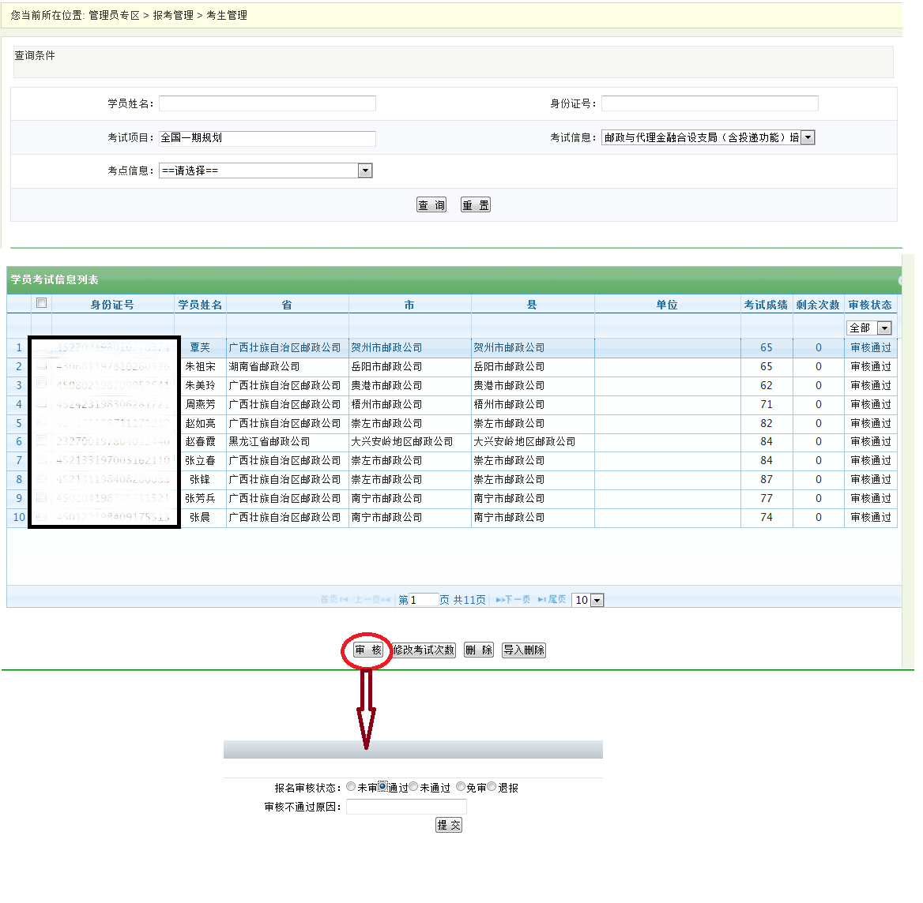
图43 考生管理

考生导出
导出考试中的已报名考生。

试卷管理
该模块用于实现为考试分配试卷、考场分配试卷。为考场分配试卷的前提是先要为考试分配试卷，然后在为考场分配试卷。

考试分配试卷
- 功能描述：适用于为考试分配试卷供其使用，学员考试时随机抽取试卷参加考试。
- 操作步骤：
  - 查询试卷：查询符合考试条件的试卷并使用，该功能点所查到的试卷是自有卷库。查询到试卷后，可以预览试卷和使用试卷，如图44所示：
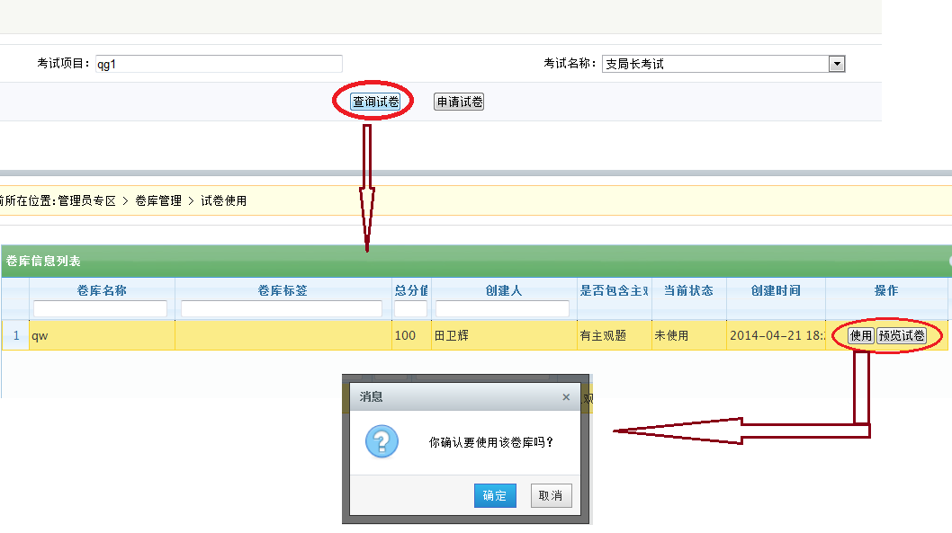
图44 使用自有卷库
- 申请试卷：申请使用符合考试条件的试卷，卷库所有人通过申请后即可使用。查到试卷后，可以查看试卷详情，并提出使用申请，也可取消申请，如图45所示：
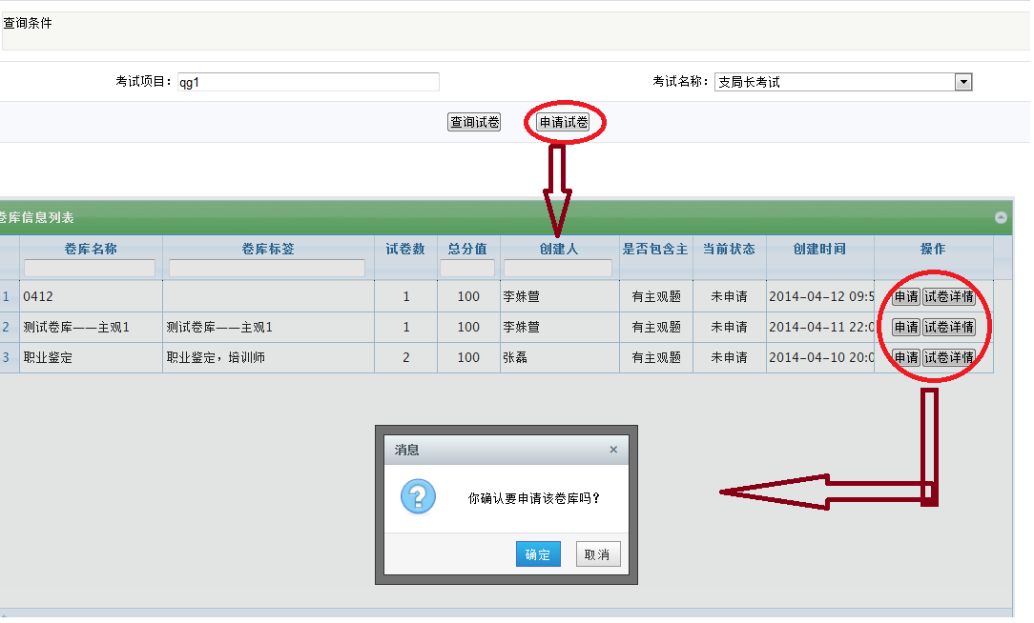
图45 申请使用他人卷库

考场分配试卷
- 功能描述：适用于为逻辑考场分配试卷供其使用。
- 操作步骤：
  - 查询考试后，选择一个逻辑考场，点击“查询”即可查询该考试的所有试卷，如图46所示：
  - 选择本考场所要使用的试卷，点击“分配”即可。考试时，该考场从所分配的试卷里随机抽取试卷。
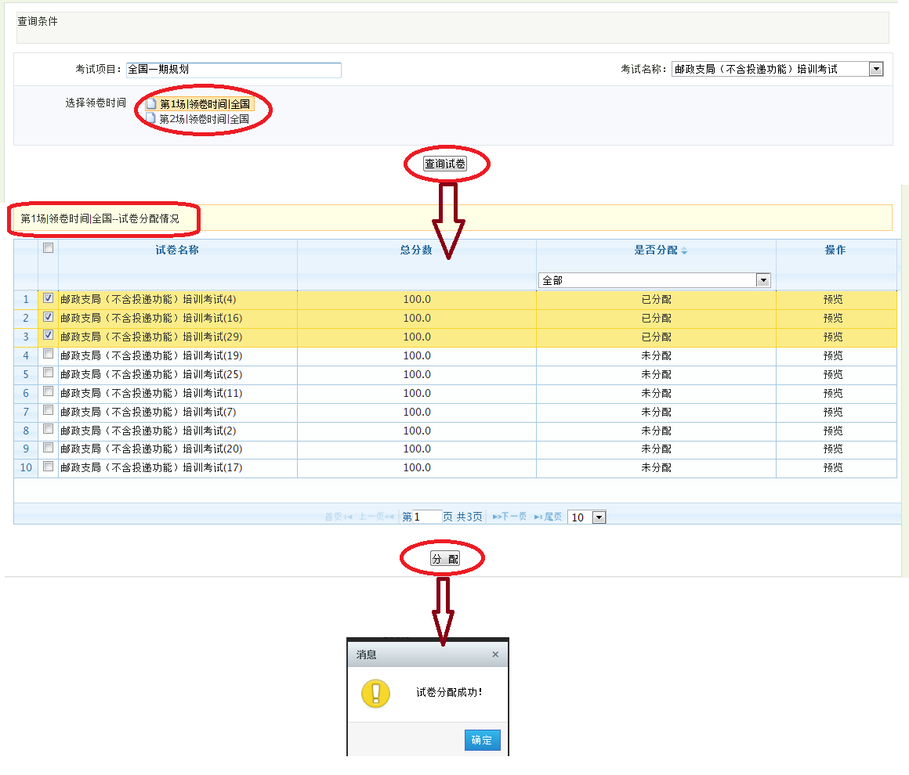
图46 考场分配试卷

考场管理

通用考点管理
适用于为当前管理员所管理机构建立考点，设置考点的名称、编号及地点；也可修改和删除考点，如图47所示：
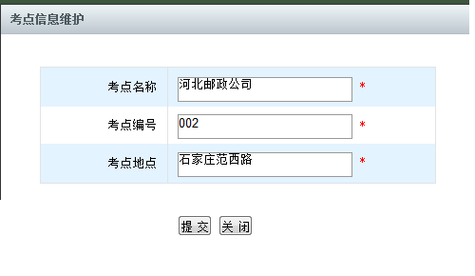
图47 考点管理

通用考场管理
适用于为选定的考点建立考场，设置考场的名称、编号、地点及容纳人数；也可修改和删除考场，如图48所示：
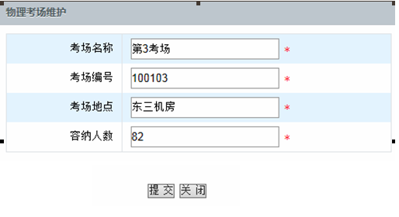
图48 考场管理

监考老师管理
适用于为当前管理员所管理机构下的考试监考老师，设置老师姓名、电话、性别及单位；也可修改和删除监考老师，如图49所示：
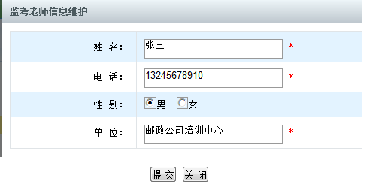
图49 监控老师管理

考场考生管理
- 功能描述：
  - 适用于为当前管理员所管理机构分配考场时间，如果该考试要求建物理考场，则还需要安排考生和监考老师。
  - 考场时间分为2种：考场时间段和逻辑考场。
    - “逻辑考场”是指，学员参加考试时，允许登录考试系统客户端领取试卷的时间。一个“逻辑考场”下可安排多个物理考场。“逻辑考场”是“考场时间”的最小单位，不可再分。
    - “考场时间段”是指，允许下级机构组织学员参加考试的时间区间，在该时间区间内，可为下级机构创建一个或多个逻辑考场；
    - 考生只能在“逻辑考场”下领取试卷，不能在“考场时间段”下领取试卷。因此，“考场时间段”下必须分配“逻辑考场”。
- 操作流程：
管理员首先要为本级机构创建“考场时间”。
      - 如果本级机构想统一组织考试，则要为本级机构创建“逻辑考场”，所有下级机构的学员要在规定的逻辑考场时间范围内登录考试系统客户端领取试卷并考试；
① 如果该考试不用创建物理考场，则只需创建逻辑考场，已报名的考生就可以参加考试了。
② 如果该考试需要创建物理考场，则在创建逻辑考场后，需要在该逻辑考场下创建物理考场，并安排考点、考场、考生、监考老师。创建物理考场时，可以选择该考场是否需要电子签到。
      - 如果本级机构想让下级机构自行组织考试，则要为本级机构创建一个“考场时间段”；在该时间段下，可为一个或多个下级机构创建考场时间段或者逻辑考场。
        - 操作步骤：
          - 本级机构组织物理考场考试：首先为本级创建逻辑考场，在该逻辑考场后点击“物理考场维护”，可增加、修改和删除物理考场；每个物理考场下可增加、删除监考老师，可为该考场安排考生。如图50所示：
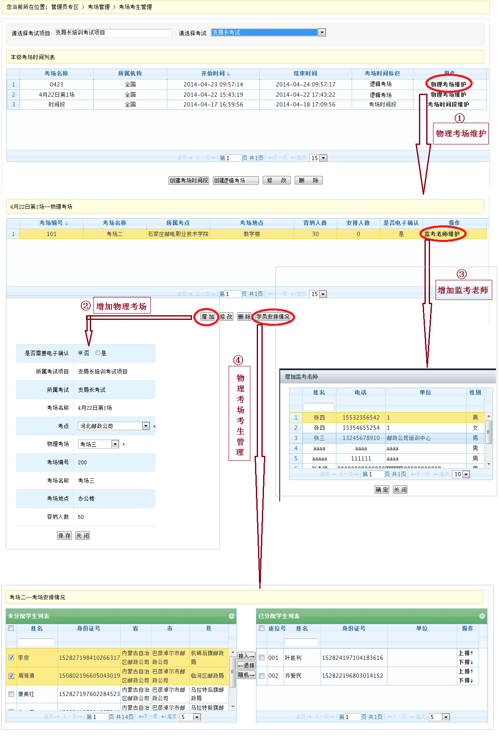
图50 物理考场维护
- 下级机构组织物理考场考试：首先为本级创建考场时间段，在该时间段后，点击“时间段维护”，则会列出下级机构考场时间页面；点击创建逻辑考场，填写考场名称，并选择下级机构，创建成功后，下级机构就可以创建物理考场了，如图51所示：
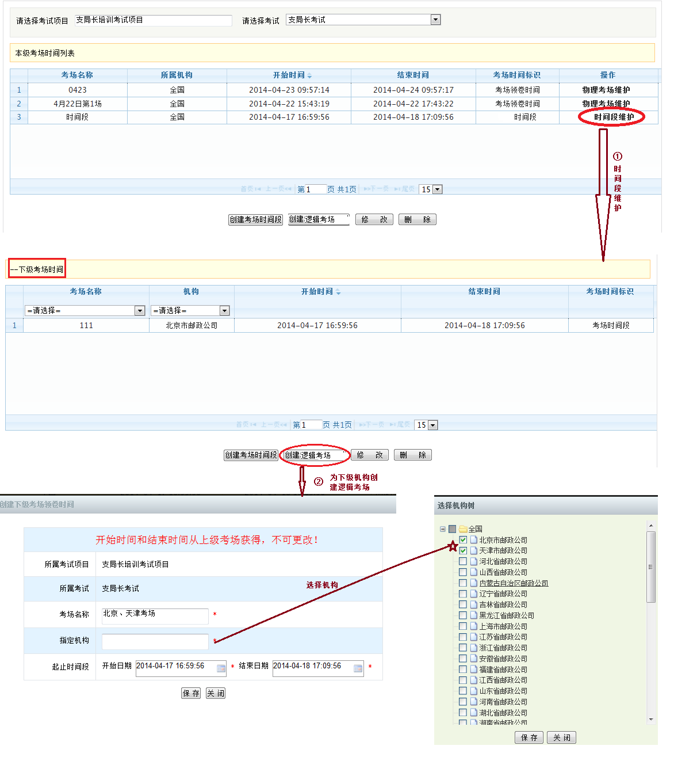
图51 时间段维护
- 非物理考场的考试：操作步骤同上面的流程，只是不用维护物理考场，学员在任意一个逻辑考场下都可以参加考试。

考务打印管理
适用于根据考试项目、考试查询物理考场，可打印准考证、座位帖、对照单、记录单、导出花名册、出场纪录单，可批量也可单个打印。如图52所示：
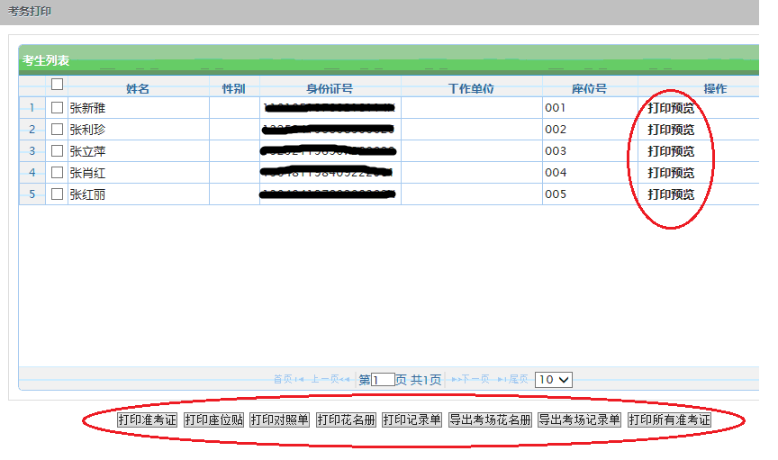
图52 考务打印管理

电子签到

查看签到码
适用于查看考试的电子签到码。选择有需要电子签到物理考场的逻辑考场，查看签到码，如图53所示：
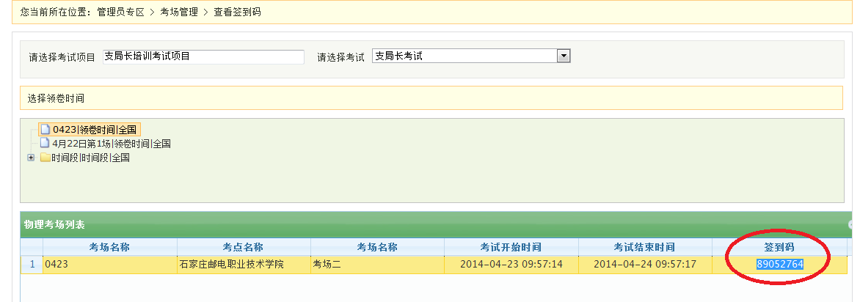
图53 查看签到码

电子签到
登录考试中心后，点击“考场考生签到”，输入“签到码”后，显示考生列表，对考生进行签到，已签到的考生可参加考试，否则不能参加，如图54所示：
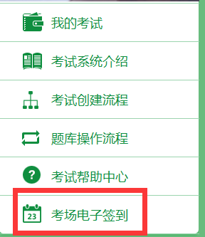
图54 电子签到

数据同步

同步考试信息
适用于将考试信息、考场信息、学员信息、试卷信息同步给考试客户端。同步客户端后，学员登录客户端才能参加考试。

追加考试信息
适用于将追加的考试信息同步到考试客户端，包括新增的考场、考生、试卷等信息。

同步试卷图片
适用于包括图片题的考试，将考试图片同步到考试系统客户端。

特殊处理

考场延期
适用于为选择的考试或者选中考试下的某些及其某个考场进行延期。
- 延期：对逻辑考场进行延期。

增加考试次数
适用于为符合条件的学员增加考试次数，所有学员考试结束后，才能使用此功能。
- 增加次数：为符合条件的考生增加考试次数。

清除考试痕迹
适用于将该考生的考试痕迹清除掉，将考试成绩清空，考试次数还原，相当于考生还未参加考试。
- 清除考试痕迹：清除考生的考试记录，包括成绩、次数等信息。

查看考试

查看考试项目
适用于查看选中考试项目的详细信息。
- 查看：查看考试项目的详细信息。

查看考试
适用于查看选中考试的详细信息。
- 查看：查看考试的详细信息。

查看报考条件
适用于查看某一考试的报考条件。

查看考生日志
适用于查看考生的日志及试卷答案。
- 查看日志：查看考生日志，如图55所示：
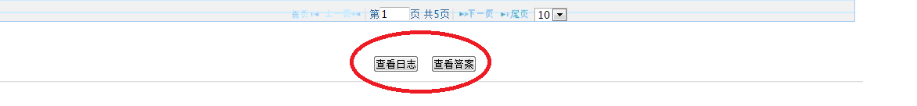
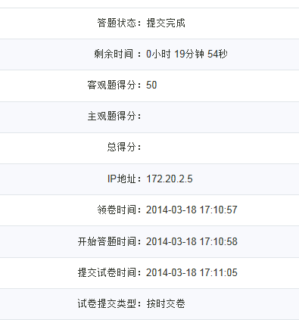
图55 考生考试日志查询
- 查看答案：查看考生答案，如图56所示：
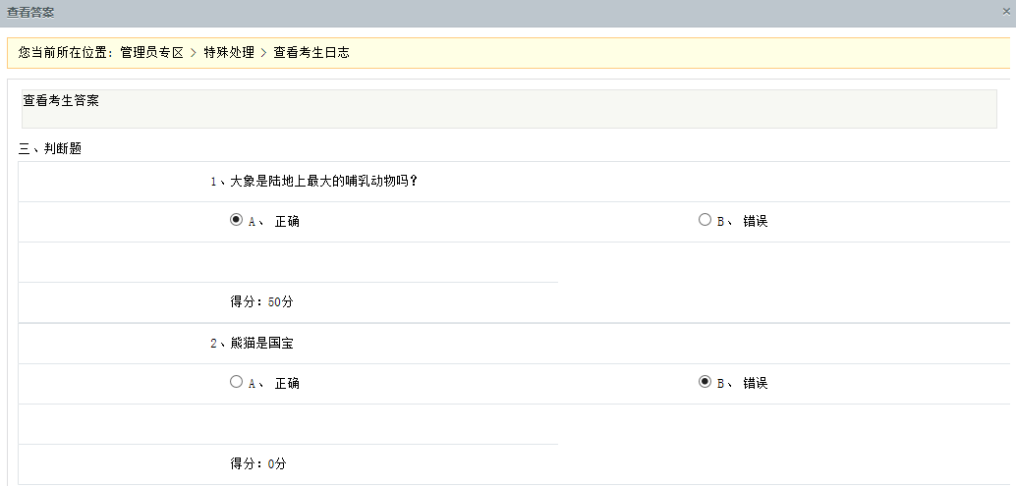
图56 查看考生所答试卷

考场监控

实时监控
适用于实时监控某一考试中所有省份的考试情况。

历史监控
适用于查看某一考试的历史考试情况。

主观题评分管理

试卷评分准备
在考试结束后，“试卷评分准备”用来获取考生主观题的试题及答案。
已经开始评分的不可再准备数据，考试未结束的不可以在准备数据。

分配评分人员
试卷评分准备完成后，为主观题分配评分人员。
人员可设置多个评分级别，每个人员每种题型只能设置一次，评分人员录入身份证查询为管理人员才能设置。可以新增、修改和删除评分人员，如图57所示：
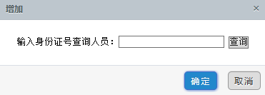
图57 分配评分人员

开始评分
适用于评分人员对主观题进行评分，点击所分配的试题类型进行评分。也可选择“不选类型操作”，系统获取试题时不再受试题类型限制，但只在分配的试题类型中抽取试题进行评分。评分按照级别从低到高进行，第一级别对某题评分后第二级别才能评分。
查看历史记录，如果高一级别的还未评分，可修改自己的评分或者备注，否则只能查看记录。
评分时系统会记录当前评分的试题，评分期间离开，再次评分时会抽取上一次未评分完成的继续评分（此操作忽略了试题类型的限制）。 在评分页面点击下一题而不保存分数，可放弃当前试题的评分。

生成试卷成绩
适用于主观题和客观题统计分数，计算最终成绩。

归档管理

归档考试项目
适用于将考试项目进行归档，且只可针对失效的考试项目进行操作，归档后的考试项目不能在考务系统中查看。

归档考试
适用于将考试进行归档，且只可针对失效的考试进行操作，归档后的考试不能在系统中查看。

考试系统客户端
学员考试答题界面如图58所示，（1）支持其中题型：单选题、多选题、不定项选择题、判断题、简答题、填空题、案例分析题，题干和选项可设置图片；（2）支持使用计算器和汇率表；（3）如果设置了提前交卷时间设置，则在提交试卷时会给予相应的提示。
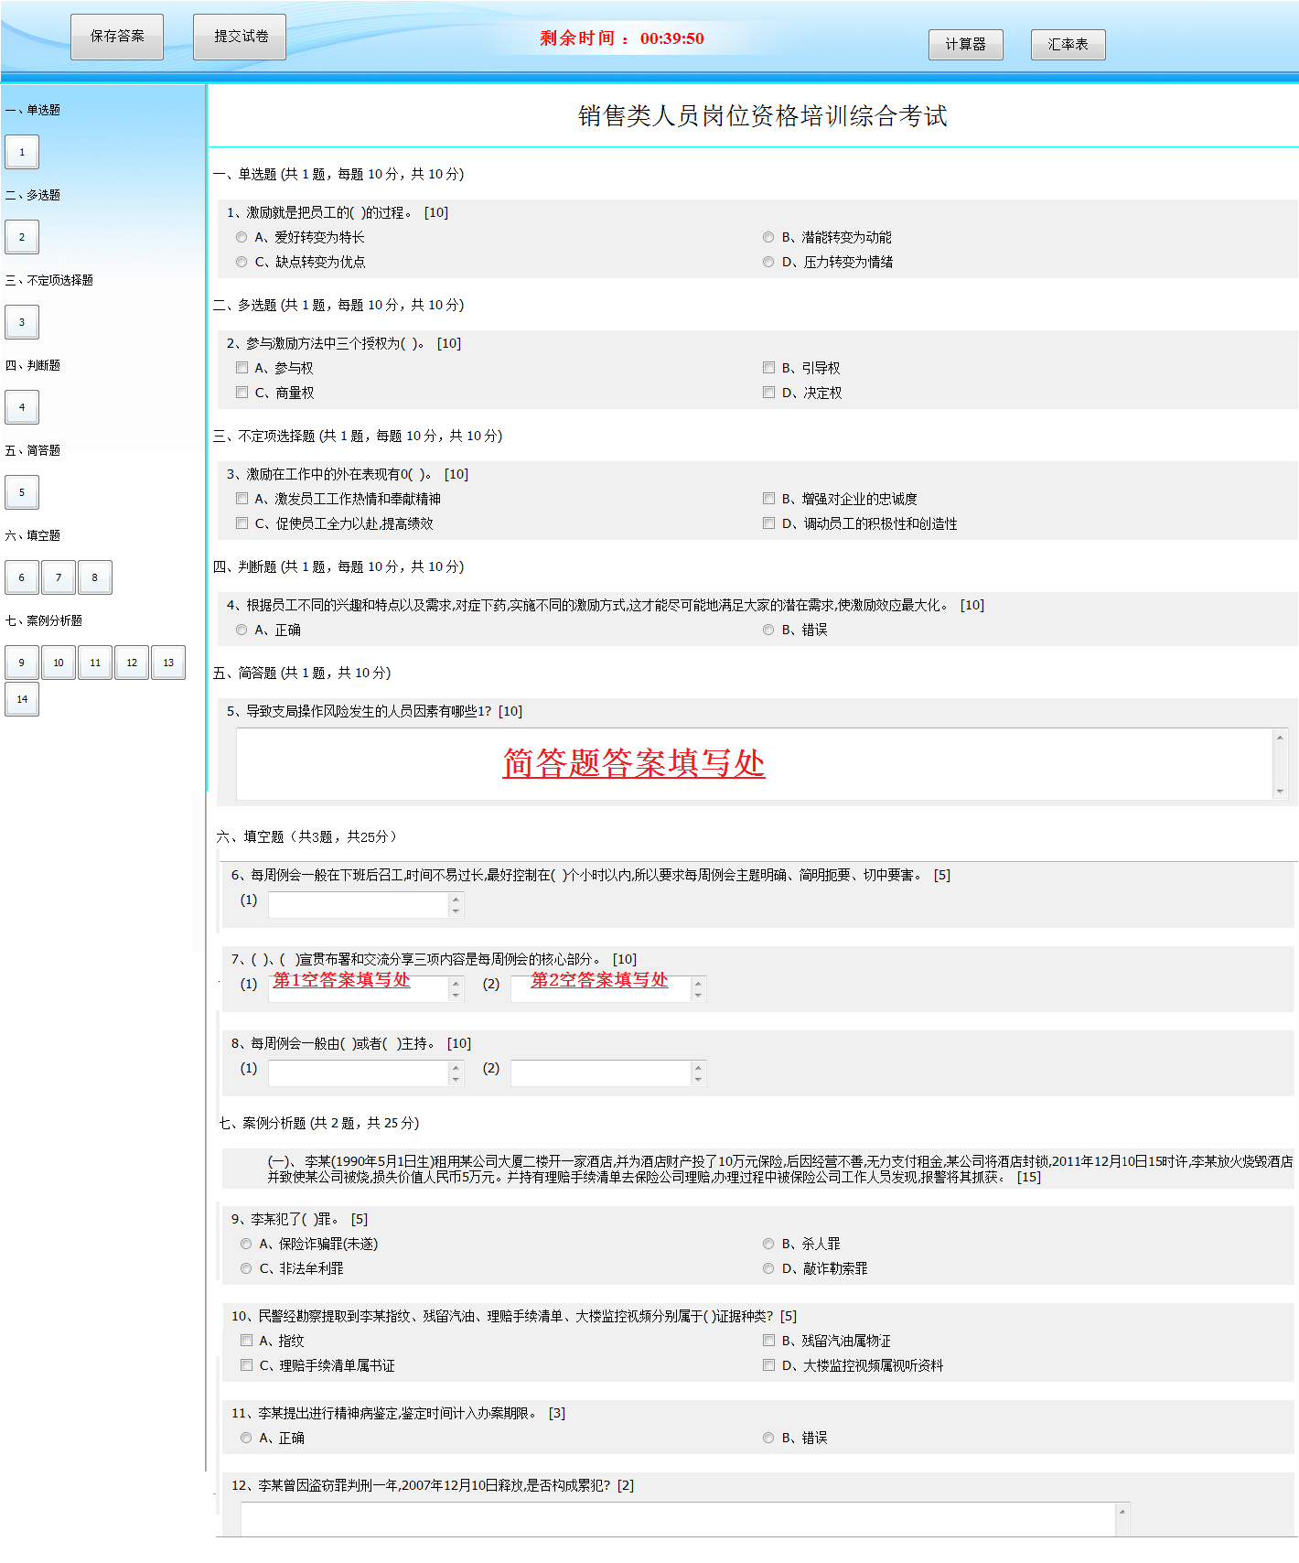
图 58 考试答题界面

